新竹市光復高中 107學年度第1學期 電子學
使用  班級 | 高三寒假作業 | 班級 |  | 座號 |  | 姓名
命題教師：電機電子群科
一、單選題，共 25 題，每題 4 分
- ( )若一音頻放大器的輸入功率為1 瓦，功率增益20dB，則放大器的輸出功率為 (A)100 瓦 (B)20 瓦 (C)10 瓦 (D)2 瓦
- ( )若單一級放大器的臨界頻率，若將相同的電路串接3 級，則其頻帶寬度約為 (A)99 kHz (B)64kHz (C)49kHz (D)33kHz
- ( )多級放大器兩級之間的耦合電容(C_{C})，其作用是 (A)抑制振盪 (B)濾波 (C)整流 (D)使各級直流偏壓不相互影響
- ( )如圖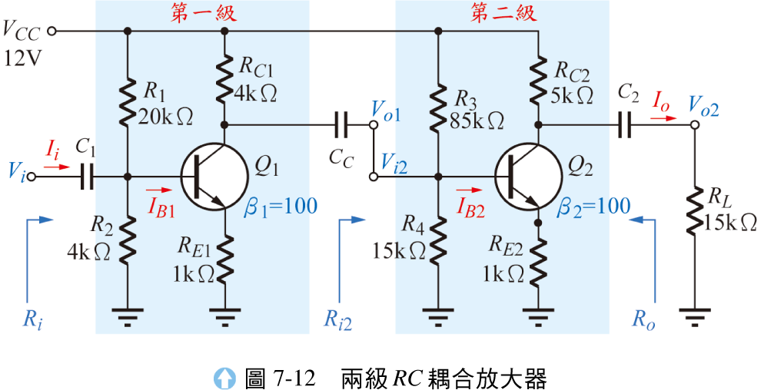所示兩級RC 耦合放大器，求r_{π1}為？ (A)3.19kΩ (B)2.08kΩ (C)1.35kΩ (D)1.08kΩ
- ( )有關RC耦合串級放大電路的敘述，下列何者錯誤？ (A)電路結構簡單，製作成本低 (B)各級之間的阻抗匹配不易 (C)耦合電容在低頻時的容抗大，增益衰減小 (D)耦合電容在高頻時的容抗小，增益衰減大
- ( )如圖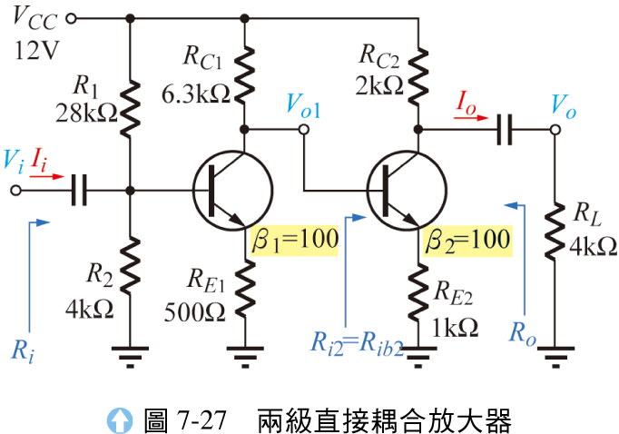所示串級放大器，若，則第二級電壓增益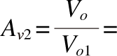 (A)−2.39 (B)−2.03 (C)−1.96 (D)−1.3
- ( )如圖所示串級放大器，若，則功率總增益分貝值為 (A)508 (B)45.1 (C)22.55 (D)180
- ( )耦合電路中，最容易因溫度變化而產生工作點漂移者為 (A)RC耦合 (B)電感耦合 (C)變壓器耦合 (D)直接耦合
- ( )對直接耦合放大器而言，下列敘述何者為真？ (A)低頻影響較佳，工作點較穩定 (B)低頻影響較差，工作點較穩定 (C)高頻影響較差，工作點亦較不穩定 (D)低頻影響較佳，工作點較不穩定
- ( )如圖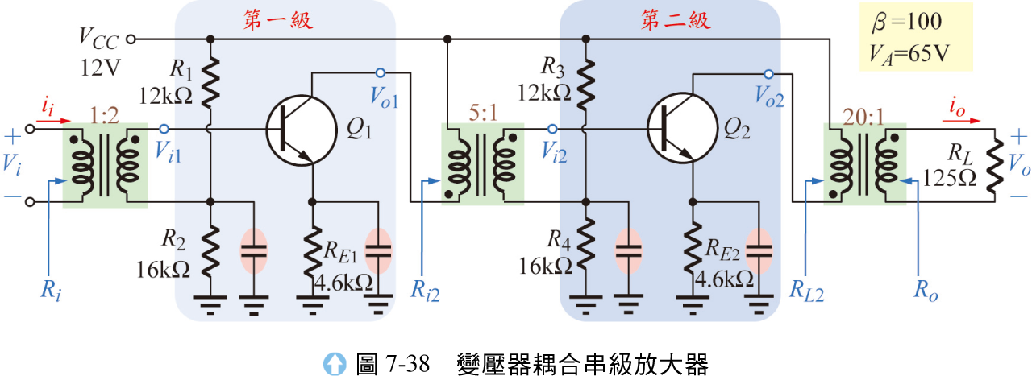所示變壓器耦合放大器，若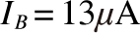，則為 (A)125Ω (B)2.5kΩ (C)5kΩ (D)50kΩ
- ( )如圖所示變壓器耦合放大器，若，則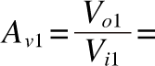 (A)−2500 (B)−2000 (C)−1250 (D)−625
- ( )若一串級放大器的第一級電壓增益為20，第二級電壓增益為50，則其總電壓增益為 (A)40Db (B)60dB (C)70dB (D)1000dB
- ( )JFET 的飽和轉換曲線呈開口向上的拋物線，其表示式為 (A)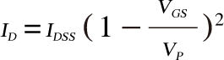 (B)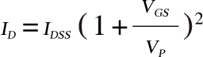 (C)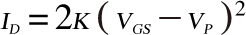 (D)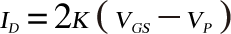
- ( )若JFET 的，當飽和區時，等於 (A)−1V (B)1V (C)−2V (D)2V
- ( )增強型MOSFET 的，此元件為何種通道？操作在何區？ (A)N 通道，飽和區 (B)N 通道，歐姆區 (C)P 通道，飽和區 (D)P 通道，歐姆區
- ( )如圖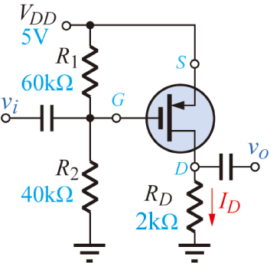分壓偏壓電路，若E- MOSFET 的，則為 (A)0.2mA (B)0.8mA (C)1.8mA (D)2.5mA
- ( )如圖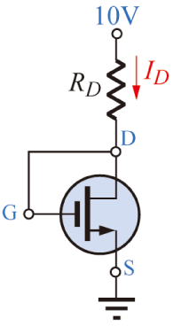偏壓電路，若MOSFET 的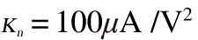，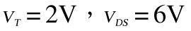，求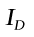？ (A)0.4 mA (B)0.6 mA (C)1.6 mA (D)3.6 mA
- ( )若JFET 的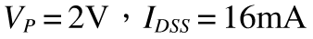，當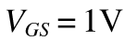時，則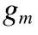為 (A)2mS (B)8mS (C)12mS (D)16mS
- ( )圖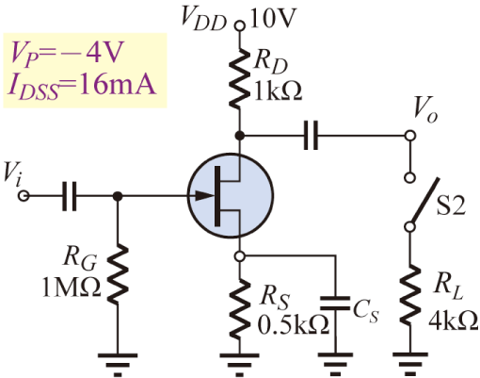所示JFET 放大器，若，則為 (A)−1.33 (B)−3.2 (C)−4 (D)−6
- ( )在共源極放大器上使用源極旁路電容(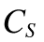)，其作用是 (A)過濾雜訊 (B)增加工作點的穩定性 (C)阻止直流電壓通過源極電阻 (D)使電壓增益不致因加入源極電阻而降低
- ( )共閘極(CG)放大器的主要特性為 (A)輸出與輸入電壓反相 (B)電壓增益小 (C)輸入阻抗低 (D)輸出阻抗低
- ( )下列共閘極放大器的敘述，何者錯誤？ (A)輸出入信號同相 (B)信號由源極端輸出 (C)電壓增益大於1 (D)輸出電阻R_{D}
- ( )共閘極放大器的則電壓增益為 (A)16 (B)8 (C)5.33 (D)4
- ( )共閘極放大器的，則輸入電阻為 (A)2kΩ (B)1kΩ (C)0.67kΩ (D)0.11kΩ
- ( )如圖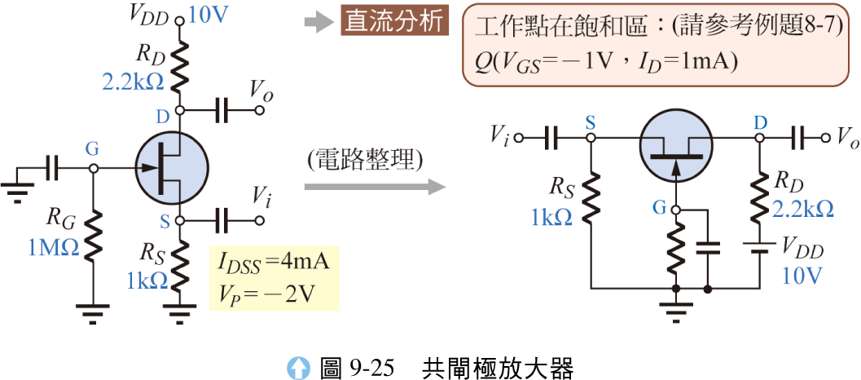所示共閘極放大器。若，則為 (A)0.41kΩ (B)0.68kΩ (C)2.2kΩ (D)1MΩ

